UBND HUYỆN TRÀ BỒNG TRƯỜNG TH. TRÀ BÌNH | CỘNG HÒA XÃ HỘI CHỦ NGHĨA VIỆT NAM  Độc lập- Tự do- Hạnh phúc

LỊCH LÀM VIỆC TUẦN 33 -Năm học: 2024-2025
(Từ ngày 28/4/2025 – 4/5/2025) (Gv trực: Phan Thị Oanh - Lớp trực 5C)
Thứ | Buổi | Nội dung | Kết quả | Bổ sung
Hai  28/4 | Sáng | -SHDC: Lớp 5C hát hoặc múa; Lớp 2A múa. Kể chuyện nói về nghề nghiệp Lớp 4C chọn một câu chuyện nghề nghiệp (hoặc tiểu phẩm) để kể
Hai  28/4 | Chiều | Phân lại TKB và thực hiện ở tuần 34
Ba 29/4 | Sáng
Ba 29/4 | Chiều | -Dạy bình thường  -16 h hợp HĐSP- Liên hoan chia tay đ/c Thạch về hưu và đón GV mới- cô Châu.
Tư 30/4 | Sáng | - NGHỈ LỄ 30-4; 01-5 đến hết tuần.  (Thứ hai ngày 05/5/2025 dạy học tuần 34- đón HS Mầm non thăm trường)
Tư 30/4 | Chiều
Năm 01/5 | Sáng
Năm 01/5 | Chiều
Sáu 02/5 | Sáng
Sáu 02/5 | Chiều
Bảy 3/5 | Sáng
Bảy 3/5 | Chiều
CN 04/5

Ghi chú:
…………………………………………………………………………………………………………………………………………………………………………………………………….
* Lịch có thể thay đổi, đề nghị các đc theo dõi để thực hiện
HIỆU TRƯỞNG
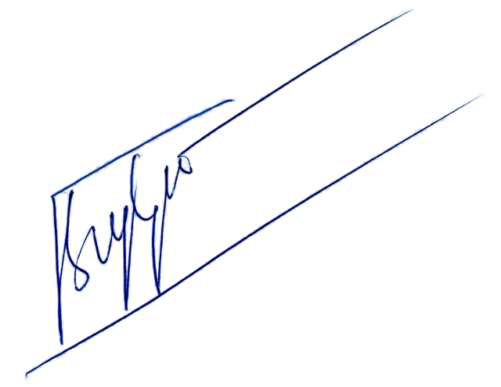

Bùi Thị Thanh Phú

